INDICAÇÃO N. 643/2022

INDICO ao Prefeito Municipal, Exmº. Sr. Lucas Gibin Seren, nos termos regimentais, que junto ao Departamento Competente, fundamentado no histórico aqui apresentado, determinar a elaboração de um projeto de lei denominando “Antonio Pereira Dias” para um logradouro (rua, praça, etc.) do nosso município, a fim de imortaliza-lo por sua trajetória em nosso município.

Justificativa

MAÇÃ O PINTOR – SR ANTÔNIO PEREIRA DIAS

Este foi um homem que veio de Urandi na Bahia passou por Minas Gerais, mas foi aqui em Bebedouro que se instalou, formou família, e fez a sua história sendo muito conhecido e reconhecido pelos munícipes.
Sr Antônio Pereira Dias, mais conhecido como (Maçã o pintor)
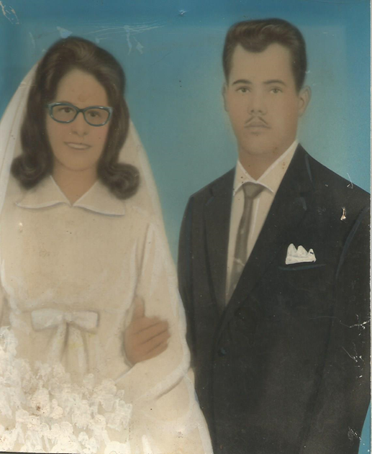
FOI ASSIM QUE....
“Maçã” este apelido carinhoso veio do próprio trabalho do Sr Antônio, que vindo de parques ambulantes, conheceu sua esposa moradora de Bebedouro, Maria Aparecida Bergamasco Dias, filha de Guerino Bergamasco e Santiana Mattiaze Bergamasco.

Não tendo ainda uma profissão, junto com sua esposa resolveram instalar uma barraca de (maçãs do amor) foi então que surgiu este carinhoso apelido sendo que estas guloseimas só eram vendidas em festas como circos e ou parques.

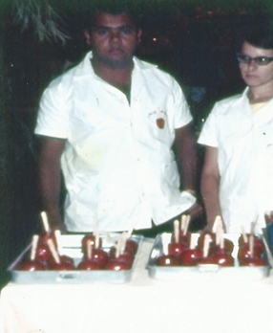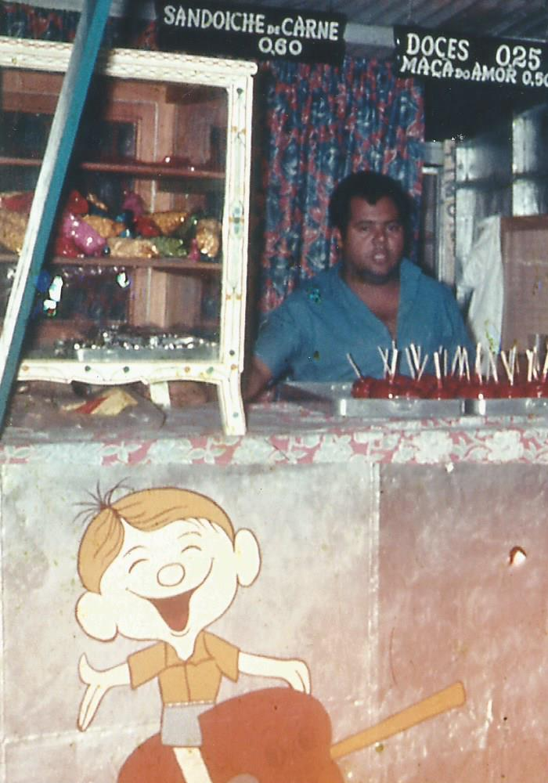
Como fazia também os serviços de pinturas letreiros e desenhos artísticos nos brinquedos e trailers nos parques, começaram a procura de seus serviços na cidade, crescendo assim o (pintor profissional).

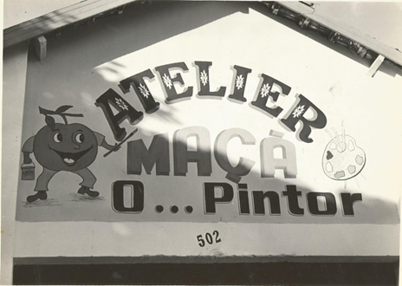

Mesmo na época sendo analfabeto pintava letreiros como ninguém, fazendo serviços como faixas, placas, carrocerias, painéis, muros, carros, faixadas, etc.
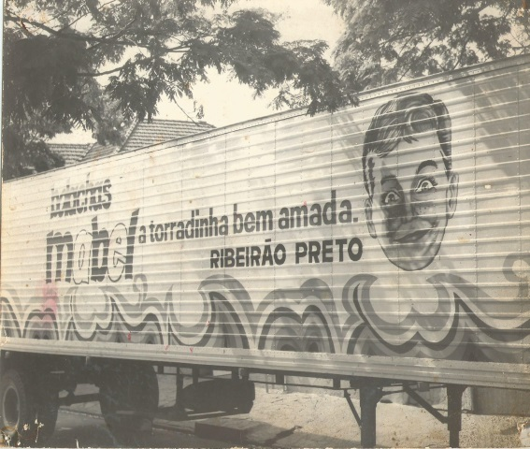

Tudo o que envolvia desenhos ou letreiros o Sr Antônio realizava com louvor em todos os tipos de necessidades da cidade como, firmas, lojas, comércio em geral, sitiantes, faixas promocionais ou de festividades inclusive servindo seus préstimos por vários anos à Prefeitura Municipal de Bebedouro em várias gestões.
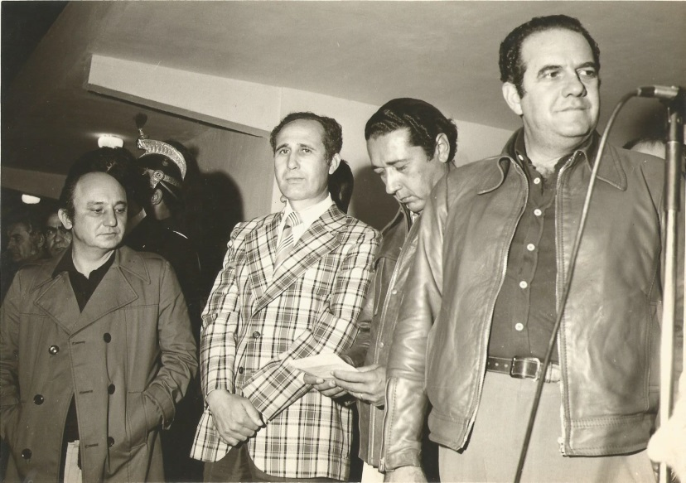

Também reconhecido por seus serviços em várias festas na FECCIB
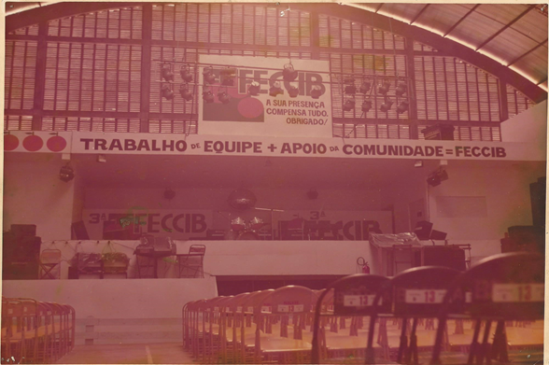

Foi um grande participante com torcida organizada nos anos setenta da Internacional de Bebedouro
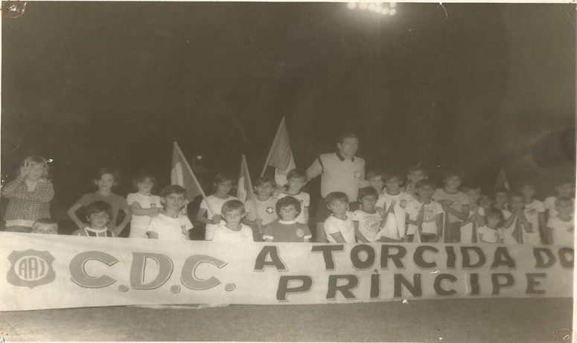

Por ser uma pessoa muito querida por dois anos seguidos na primeira gestão do Sr Hélio de Almeida Bastos, foi o papai Noel da cidade, na época com entregas de presentinhos para as crianças da cidade.
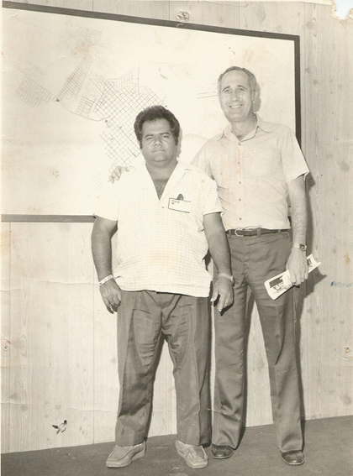
Foi também o Rei Momo por dois anos seguidos, na década dos anos setenta.

O Sr Antônio nos deixou em 25/05/2009
Deixando seus filhos como herança nesta cidade,
Devair Pereira Dias
Devaildo Pereira Dias (Maçã filho)
Devanéia Pereira Dias
Devarléia Iria Aparecida Dias
Devaniel Pereira Dias.

Mas até hoje seu nome é lembrado e seus serviços deixando saudades...
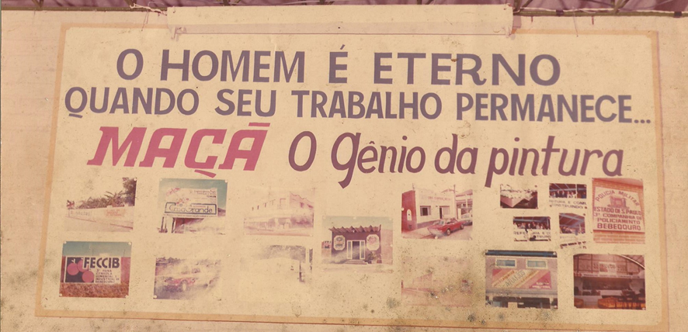
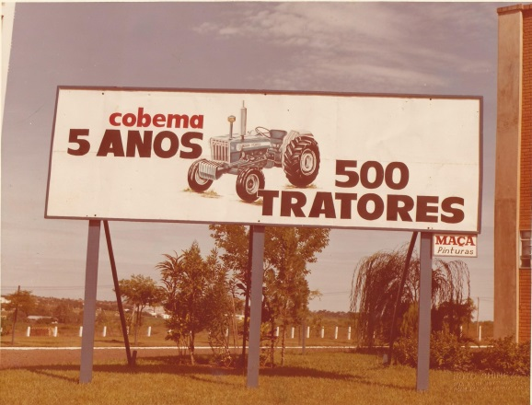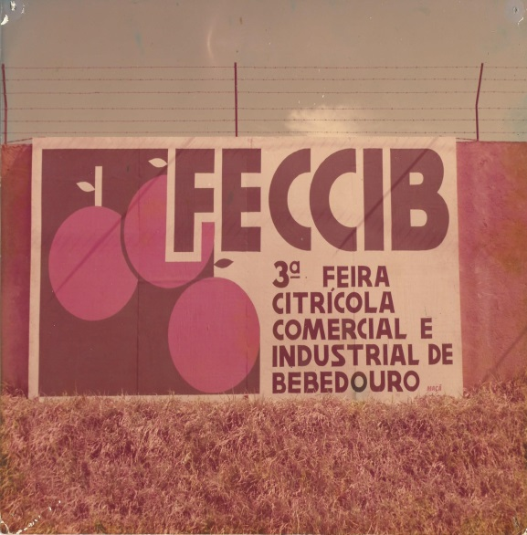

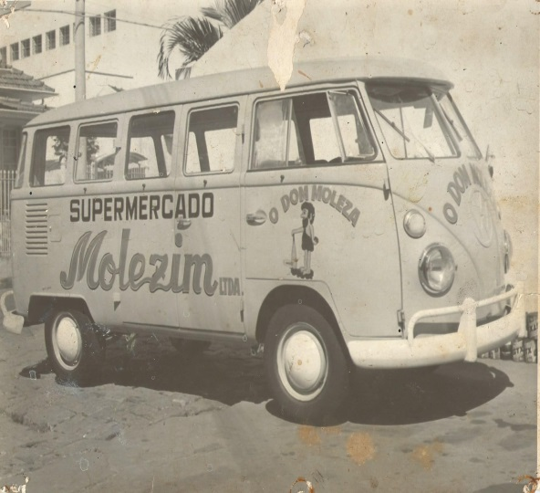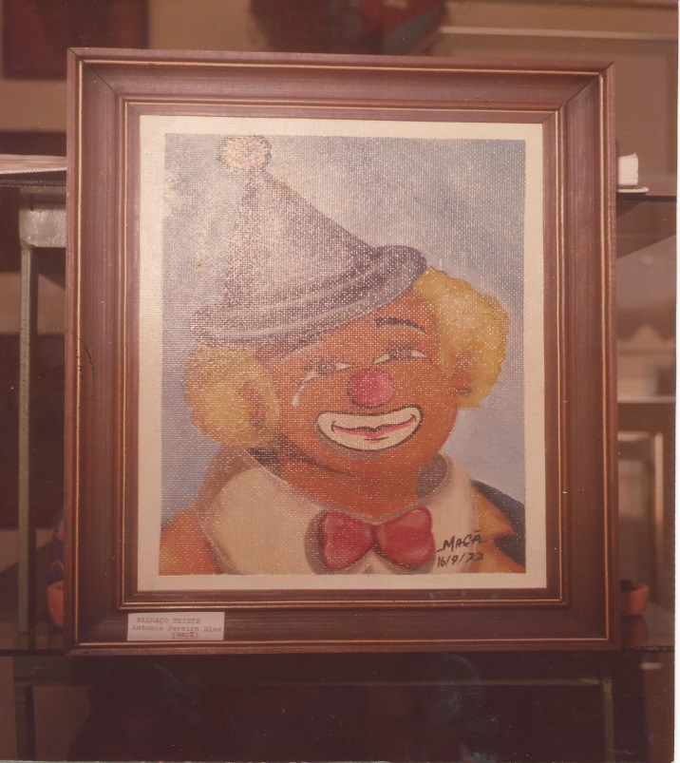

Bebedouro, 02 de agosto de 2022.

Mariangela Ferraz Mussolini
VEREADORA MDB

